# 

Akkukäyttöinen kuumailmapuhallin

# Ryobin UUSI 18V kuumailmapuhallin sopii niin autotöihin, rakentamiseen kuin nikkarointiinkin!

ONE+™-tuotevalikoima on saanut uuden jäsenen, akkukäyttöisen kuumailmapuhaltimen. Akkukäyttöisyyden ansiosta johdottoman tuotteen käsiteltävyys on huippuluokkaa.

Pienen kokonsa ansiosta kuumailmapuhallinta voidaan käyttää monipuolisesti missä tahansa. Se on erinomainen muun muassa kutistesukan asentamisessa sähköjohtojen päälle. Lisäksi siinä on LED-valo, joka valaisee työskentelyalueen hämärissä ympäristöissä, kuten autotallissa.





Nopea ja tehokas työkalu lämpenee 470⁰C:een vain 60 sekunnissa. Kuumailmapuhallin sopii erinomaisesti muun muassa autojen ikkunalasien sävytyksiin. Kuumentamalla kalvon saa helpommin mukautumaan lasin muotoihin. Kuumentaminen poistaa ilma- ja vesikuplat ja lyhentää huomattavasti kuivumisaikaa. Työkalun tuottamaa lämpöä voidaan käyttää myös putkien taivuttamiseen ja vanhojen tarrojen poistamiseen. Kuumailmapuhallin on erinomainen ongelmanratkaisija kotiin ja autotalliin.

RYOBI®-kuumailmapuhaltimen mukana toimitetaan kaksi lisätarviketta: supistinsuuttimen avulla kuumuuden saa suunnattua pienelle alueelle, ja heijastinsuuttimen avulla kuuma ilma leviää suuremmalle alueelle.

ONE+™-tuoteperheen uusimpana jäsenenä 18V kuumailmapuhaltimessa voidaan käyttää mitä tahansa ONE+™-akkua! Samaa akkua voidaan käyttää yli 100 työkalussa, jotka kattavat kaikki tarpeet kotona ja puutarhassa.

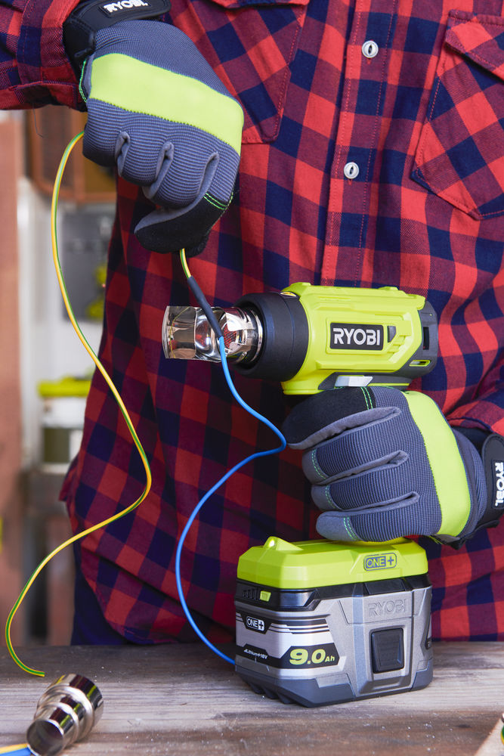



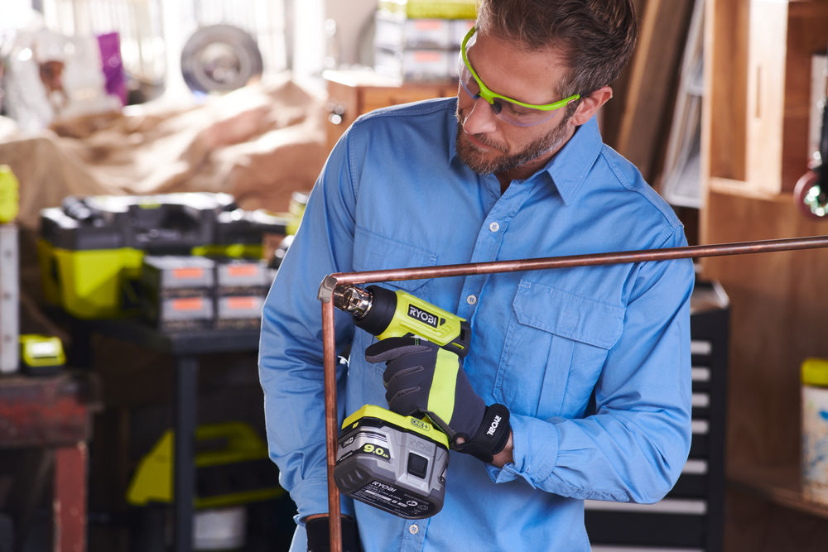

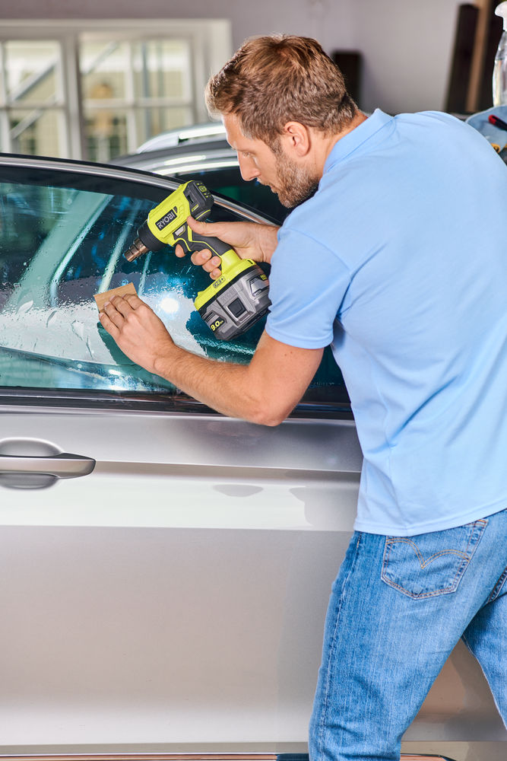

|  |  |
| --- | --- |
| Teho | **18V** |
| Mukana toimitettavien akkujen määrä | **0** |
| Suurin lämpötila (°C) | **470** |
| Ilmavirta (l/min) | **170** |
| Paino akun kanssa (kg) | **1,0** |
| Tuotenumero | **5133004423** |
| EAN-koodi | **4892210176196** |

